Déménagement Umzug  En cas de changement d’adresse ou de numéro de téléphone, signale-le à ton professeur. Sage deinem Klassenlehrer/deiner Klassenlehrerin, wenn sich deine Adresse oder Telefonnummer ändert. | 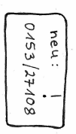
Ponctualité Pünktlichkeit  Sois à l’heure en cours chaque matin et après les pauses.  Komme morgens und nach den Pausen pünktlich zum Unterricht. | 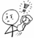
Maladies et mots d’excuses Krankheit  Tu dois venir tous les jours à l’école. Du musst jeden Tag in die Schule kommen.  Si tu es malade, tes parents doivent prévenir l’école le matin-même. À ton retour, il te faudra remettre un mot d’excuses à ton professeur. Wenn du krank bist, müssen deine Eltern morgens in der Schule anrufen. Bei deiner Rückkehr gibst du eine Entschuldigung bei deiner Klassenlehrerin/deinem Klassenlehrer ab.  Tu peux obtenir une dispense dans les cas exceptionnels. Demande à temps à ton professeur. In besonderen Fällen kannst du beurlaubt werden. Frage deine Klassenlehrerin/deinen Klassenlehrer früh genug. | 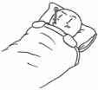
Accidents et maladies Unfälle und Erkrankungen  En cas d’accident ou de maladie, signale-le immédiatement au secrétariat.  Melde einen Unfall oder eine Erkrankung sofort im Sekretariat.  Le service médical scolaire t’apportera les premiers soins.  Der Schulsanitätsdienst leistet Erste Hilfe. | 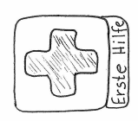
Carnet de correspondance Elternheft  Notes toutes les informations importantes dans ton carnet de correspondance.  Trage alle wichtigen Informationen für deine Eltern in das Elternheft ein.  Tes parents doivent lire et signer les informations.  Die Eltern müssen die Informationen lesen und unterschreiben. | 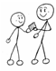
Emploi du temps Stundenplan  Ton emploi du temps te montre les horaires et les salles de tes cours respectifs.  Dein Stundenplan zeigt dir, wann und wo du Unterricht hast. | 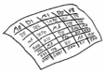
Sport et natation Sport und Schwimmen  Tu dois participer régulièrement aux cours de sport et de natation.  Du musst regelmäßig am Sport- und Schwimmunterricht teilnehmen.  Il te faut pour cela emmener tes vêtements de sport et de natation.  Du brauchst dafür Sport- und Schwimmkleidung. | 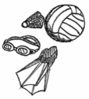
Organigramme de remplacement Vertretungsplan
Tu pourras voir toutes les modifications actuelles de ton emploi du temps dans l’organigramme de remplacement.
Du kannst aktuelle Änderungen des Stundenplans im Vertretungsplan nachlesen.
Pauses Pausen
Tu peux passer tes pauses en cours de récréation. Nous disposons également d’offres pour la pause déjeuner (jeux, babyfoot etc.) ... Du kannst in der Pause auf den Schulhof gehen. Es gibt auch Angebote für die Mittagspause (Spiele, Kicker usw.).
Petit-déjeuner Frühstück  Apporte ton petit-déjeuner.  Bring dir ein Frühstück mit. | 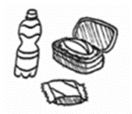
Enceinte de l’école Schulgelände
Lors des heures de cours et des pauses, il est strictement interdit de quitter l’enceinte de l’école. Du darfst das Schulgelände während der Unterrichtszeit und in den Pausen nicht verlassen.
Devoirs/Heures d’études Hausaufgaben/Lernzeit  Les devoirs t’aident à réussir à l’école. Aufgaben helfen dir, in der Schule Erfolg zu haben.  Écris tes devoirs dans ton cahier de devoirs.  Schreibe deine Aufgaben in dein Aufgabenheft.  Fais tes devoirs à la maison/lors de tes heures d’études. Montre régulièrement ton cahier de devoirs à tes parents. Erledige die Aufgaben zu Hause/in der Lernzeit. Zeige das Aufgabenheft regelmäßig deinen Eltern. | 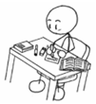
Livres et matériel didactique Bücher und Lernmittel/Materialien  Pour les cours, l’école te prête des livres. Prends-en soin ! Die Schule leiht dir Bücher für den Unterricht. Pass gut darauf auf!  Il te faut acheter les fournitures suivantes : (Voir la liste des matériaux)  Diese Materialien musst du kaufen: (siehe Materialliste) | 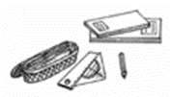
Billet de bus et de train (billets)Bus- und Bahnticket (Fahrausweise)  Grâce à ta carte étudiant, tu peux te déplacer en bus et en train.  Mit dem Schülerticket kannst du Bus und Bahn fahren. | 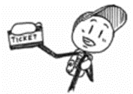
Secrétariat Sekretariat  La secrétaire s’appelle ...  Die Sekretärin/der Sekretär heißt …  Tu peux lui demander les informations concernant les thèmes suivants : carte d’identité scolaire, carte de bus, clé des toilettes, certificat médical, poche réfrigérante, tickets déjeuner, questions générales ... Danach kannst du sie fragen: Schülerausweis, Bustickets, Toilettenschlüssel, Krankmeldungen, Kühlpacks, Essensmarken, allgemeine Fragen … | 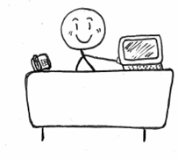
Excursions Ausflüge  Les excursions font partie des cours. Tu dois y participer.  Ausflüge gehören zum Unterricht. Du musst daran teilnehmen. | 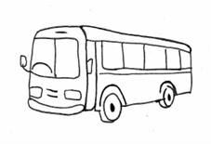
Délégué(e) de classe Schülervertretung  Le délégué de classe défend les intérêts des élèves. Il organise des actions et des manifestations. Die Schülervertretung vertritt die Interessen der Schülerinnen und Schüler. Sie plant Aktionen und Veranstaltungen.  Tu peux participer. In der Schülervertretung kannst du mitarbeiten. | 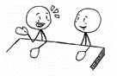
Règles Regeln
Respecte les règles scolaires et de ta classe. Chacun doit être en mesure de se sentir bien. Beachte die Klassen- und Schulregeln. Alle sollen sich wohl fühlen.
Armes Waffen
Il est strictement interdit d’amener des armes ou autres objets dangereux (couteaux, poings américains ...) à l’école. Waffen und andere gefährliche Gegenstände (Messer, Schlagringe …) sind in der Schule verboten.

© 2020 Qualitäts- und Unterstützungsagentur - Landesinstitut für Schule 

